- عنوان خدمت: برگزاری آزمونهای جامع علوم پایه پزشکی و دندانپزشکی و پیش کارورزی |  |  |  |  |  |  |  |  |  |  | 2- شناسه خدمت 18041026100
3- ارائه دهنده خدمت | نام دستگاه اجرایی: معاونت آموزشی دانشگاه علوم پزشکی و خدمات بهداشتی درمانی قزوین
3- ارائه دهنده خدمت | نام دستگاه مادر: وزارت بهداشت ، درمان و آموزش پزشکی
4- مشخصات خدمت | شرح خدمت | دانشجویان هر دوره با داشتن شرایط لازم جهت شرکت در هریک از آزمونها ، در آزمونها شرکت می نمایند.
4- مشخصات خدمت | نوع خدمت | خدمت به شهرو ندان (G2C)  خدمت به کسب و کار(G2B)  خدمت به دیگردستگاه های دولتی(G2G) |  |  |  |  |  |  |  |  |  |  |  |  | نوع مخاطبین |  |  | دانشجویان
4- مشخصات خدمت | ماهیت خدمت | حاکمیتی |  |  |  |  |  |  |  |  |  |  |  |  |  | تصدی گری
4- مشخصات خدمت | سطح خدمت | ملی |  |  |  |  |  | منطقه ای |  |  |  |  |  |  |  | استانی |  |  |  |  | شهری |  |  |  |  |  | روستایی
4- مشخصات خدمت | رویداد مرتبط با: | تولد |  |  | آموزش |  |  |  | سلامت |  |  |  |  | مالیات |  |  | کسب و کار |  |  |  | تامین اجتماعی |  |  |  |  |  |  | ثبت مالکیت
4- مشخصات خدمت | رویداد مرتبط با: | تاسیسات شهری |  |  |  |  |  |  | بیمه |  |  |  |  | ازدواج |  |  | بازنشستگی |  |  |  | مدارک و گواهینامهها |  |  |  |  |  |  | وفات |  | سایر
4- مشخصات خدمت | نحوه آغاز خدمت | تقاضای گیرنده خدمت |  |  |  |  |  |  |  | فرارسیدن زمانی مشخص |  |  |  |  |  |  |  |  |  | رخداد رویدادی مشخص
4- مشخصات خدمت | نحوه آغاز خدمت | تشخیص دستگاه |  |  |  |  |  |  |  | سایر: ...
4- مشخصات خدمت | مدارک لازم برای انجام خدمت | --
4- مشخصات خدمت | قوانین و مقررات بالادستی | دانشجویان رشته پزشکی واجد شرایط شرکت در آزمون علوم پایه  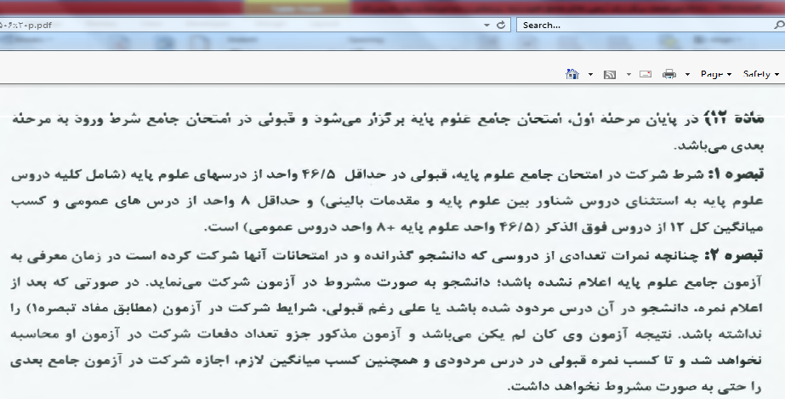  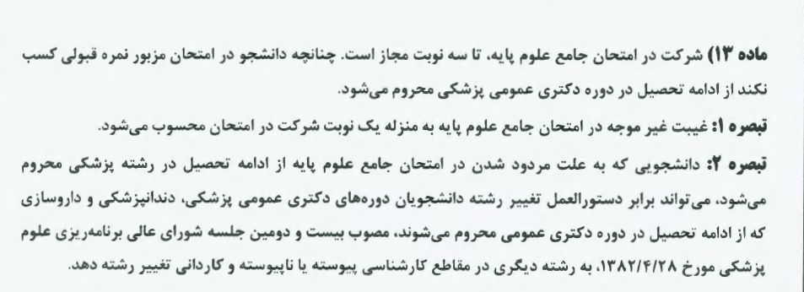  دانشجویان رشته پزشکی واجد شرایط شرکت در آزمون پیش کارورزی  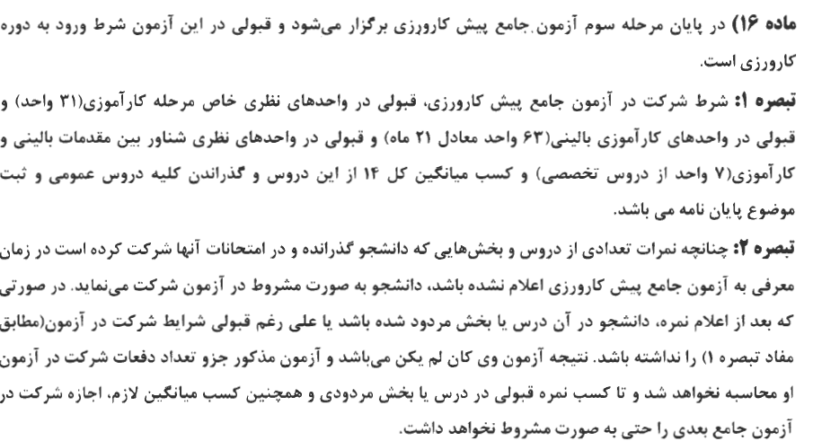  دانشجویان رشته دندانپزشکی واجد شرایط شرکت در آزمون علوم پایه  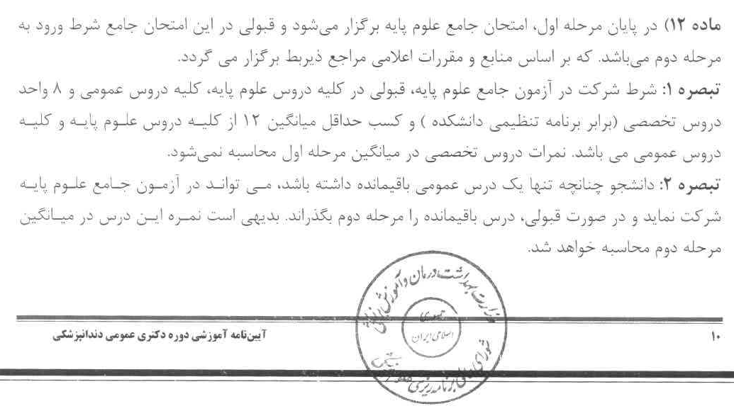  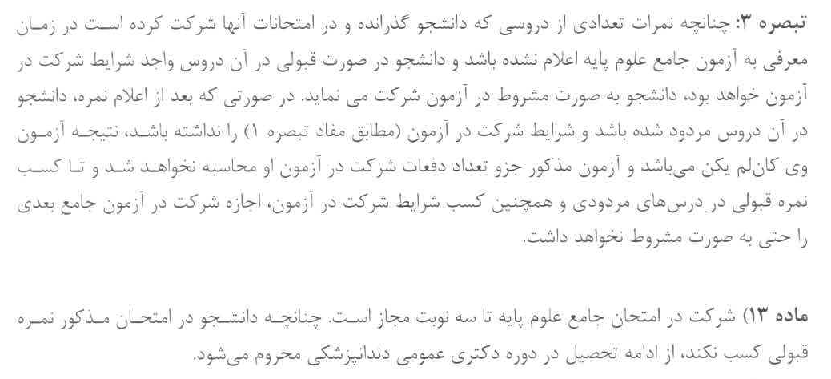
5- جزییات خدمت | آمار تعداد خدمت  گیرندگان | میانگین ............230.......... خدمت گیرندگان در: ماه فصل سال
5- جزییات خدمت | متوسط مدتزمانارایه خدمت: | زمان ثبت نام و زمان برگزاری آزمون توسط مرکز سنجش آموزش پزشکی وزارت متبوع اعلام می شود.
5- جزییات خدمت | تواتر | یکبار برای همیشه میانگین 2 بار در: ماه فصل سال
5- جزییات خدمت | تعداد بار مراجعه حضوری | ندارد
5- جزییات خدمت | هزینه ارایه خدمت(ریال) به خدمت گیرندگان | مبلغ(مبالغ) |  |  |  |  |  |  |  |  |  |  | شماره حساب (های) بانکی |  |  |  |  |  |  |  |  | پرداخت بصورت الکترونیک
6- نحوه دسترسی به خدمت | آدرس دقیق و مستقیم خدمت در وبگاه در صورت الکترونیکی بودن همه یا بخشی از آن
6- نحوه دسترسی به خدمت | www.sanjeshp.ir
6- نحوه دسترسی به خدمت | نام سامانه مربوط به خدمت در صورت الکترونیکی بودن همه یا بخشی از آن: |  |  |  |  |  |  |  |  |  |  | سامانه ورود اطلاعات دانشجویان توسط کارشناسان دانشکده
6- نحوه دسترسی به خدمت | مراحل خدمت | نوع ارائه |  |  |  | رسانه ارتباطی خدمت
6- نحوه دسترسی به خدمت | در مرحله اطلاع رسانی خدمت | الکترونیکی |  |  |  | اینترنتی (مانند وبگاه دستگاه) تلفن همراه (برنامه کاربردی)  پست الکترونیک ارسال پستی  تلفن گويا يا مرکز تماس پيام کوتاه  سایر(باذکرنحوه دسترسی)
6- نحوه دسترسی به خدمت | در مرحله اطلاع رسانی خدمت | غیرالکترونیکی |  |  |  | ذکر ضرورت مراجعه حضوری |  |  |  |  |  |  |  | جهت احراز اصالت فرد  جهت احراز اصالت مدرک  نبود زیرساخت ارتباطی مناسب  سایر: |  |  |  |  |  |  |  |  |  | مراجعه به دستگاه:  ملی  استانی  شهرستانی
6- نحوه دسترسی به خدمت | در مرحله درخواست خدمت | الکترونیکی |  |  |  | اینترنتی (مانند وبگاه دستگاه) تلفن همراه (برنامه کاربردی)  پست الکترونیک ارسال پستی  تلفن گويا يا مرکز تماس پيام کوتاه  دفاتر پيشخوان  شماره قرارداد واگذاری خدمات به دفاتر پیشخوان:  عناوین مشابه دفاتر پیشخوان  سایر(باذکرنحوه دسترسی)
6- نحوه دسترسی به خدمت | در مرحله درخواست خدمت | غیرالکترونیکی |  |  |  | ذکر ضرورت مراجعه حضوری |  |  |  |  |  |  |  | جهت احراز اصالت فرد  جهت احراز اصالت مدرک  نبود زیرساخت ارتباطی مناسب  سایر: |  |  |  |  |  |  |  |  | مراجعه به دستگاه:  ملی  استانی  شهرستانی
6- نحوه دسترسی به خدمت | مرحله تولید خدمت  (فرایند داخل دستگاه یا ارتباط با دیگر دستگاه ها ) | الکترونیکی |  |  |  | اینترنتی (مانند درگاه دستگاه) اینترانتی (مانند اینترانت داخلی دستگاه یا ERP)  پست الکترونیک سایر (باذکرنحوه دسترسی)
6- نحوه دسترسی به خدمت |  | غیرالکترونیکی |  |  |  | ذکر ضرورت مراجعه حضوری
6- نحوه دسترسی به خدمت | درمرحله ارائه خدمت | الکترونیکی |  |  |  | اینترنتی (مانند وبگاه دستگاه) تلفن همراه (برنامه کاربردی)  پست الکترونیک ارسال پستی  تلفن گويا يا مرکز تماس پيام کوتاه  دفاتر پيشخوان  شماره قرارداد واگذاری خدمات به دفاتر پیشخوان:  عناوین مشابه دفاتر پیشخوان  سایر(باذکرنحوه دسترسی)
6- نحوه دسترسی به خدمت | درمرحله ارائه خدمت | غیرالکترونیکی |  |  |  | ذکر ضرورت مراجعه حضوری |  |  |  |  |  |  |  | جهت احراز اصالت فرد  جهت احراز اصالت مدرک  نبود زیرساخت ارتباطی مناسب  سایر: |  |  |  |  |  |  |  |  | مراجعه به دستگاه:  ملی  استانی  شهرستانی
7- ارتباطخدمتباسایرسامانهها (بانکهای اطلاعاتی) دردستگاه | نام سامانه های دیگر |  |  | فیلدهای موردتبادل |  |  |  |  |  |  |  |  |  |  |  |  |  |  |  |  |  | استعلام الکترونیکی |  |  |  |  |  |  | استعلام غیر الکترونیکی
7- ارتباطخدمتباسایرسامانهها (بانکهای اطلاعاتی) دردستگاه |  |  |  |  |  |  |  |  |  |  |  |  |  |  |  |  |  |  |  |  |  | برخط  online |  |  |  | دستهای (Batch)
8-ارتباطخدمتباسایر دستگاههای دیگر | نام دستگاه دیگر |  | نام سامانه های دستگاه دیگر |  |  |  | فیلدهای موردتبادل |  |  |  |  | مبلغ (درصورت پرداخت هزینه) |  |  |  |  |  |  | استعلام الکترونیکی |  |  |  |  |  | اگراستعلامغیرالکترونیکیاست، استعلام توسط:
 |  |  |  |  |  |  |  |  |  |  |  |  |  |  |  |  |  |  | برخط  online |  | دستهای (Batch)
8-ارتباطخدمتباسایر دستگاههای دیگر |  |  |  |  |  |  |  |  |  |  |  |  |  |  |  |  |  |  |  |  |  |  |  |  | دستگاه  مراجعهکننده
8-ارتباطخدمتباسایر دستگاههای دیگر |  |  |  |  |  |  |  |  |  |  |  |  |  |  |  |  |  |  |  |  |  |  |  |  | دستگاه  مراجعهکننده
8-ارتباطخدمتباسایر دستگاههای دیگر |  |  |  |  |  |  |  |  |  |  |  |  |  |  |  |  |  |  |  |  |  |  |  |  | دستگاه  مراجعهکننده
9- عناوین فرایندهای خدمت | - اعلام تعداد شرکت کنندگان در آزمون به دانشگاه علوم پشکی زنجان  - ارسال شماره دادطلبی و نوع دفترچه از طرف دانشگاه علوم پزشکی زنجان به این دانشگاه  - برگزاری ازمون ها در روز مشخص شده

10- نمودار ارتباطی فرایندهای خدمت: | ثبت نام دانشجویان در سامانه  ارسال تعداد شرکت کنندگان به دانشگاه علوم پزشکی زنجان  ارسال شماره داوطلبی و نوع دفترچه شرکت کنندگان از سوی دانشگاه علوم پزشکی زنجان به دانشگاه علوم پزشکی قزوین  پایان
نام و نام خانوادگی تکمیل کننده فرم:  معصومه ترکمن |  | تلفن:028-33239254 | پست الکترونیک: --- | واحد مربوط:اداره خدمات اموزشی معاونت آموزشی دانشگاه

